1. Js基础
2. js可分为三部分

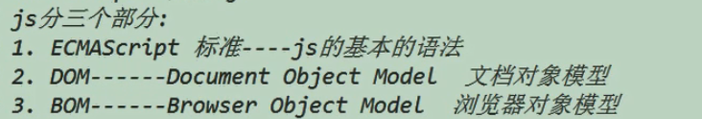

1. Js是什么？（原名livescript）

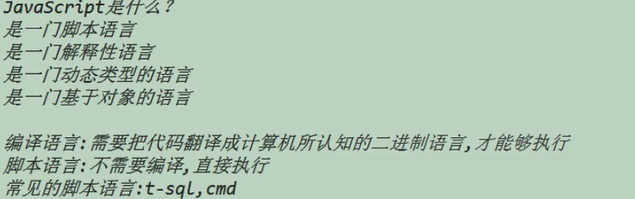

3.js代码的注意事项

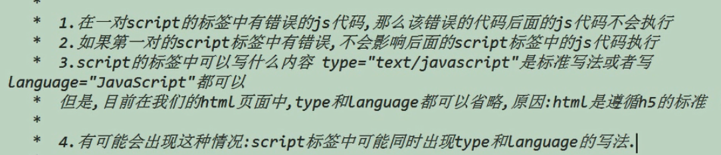

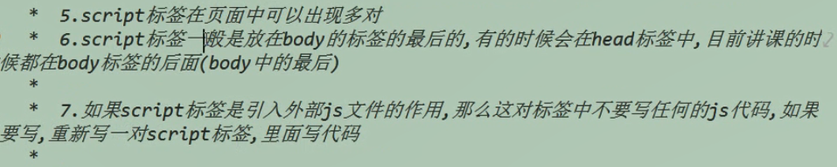

1. 变量（格式化代码用ctrl+alt+l）

1.

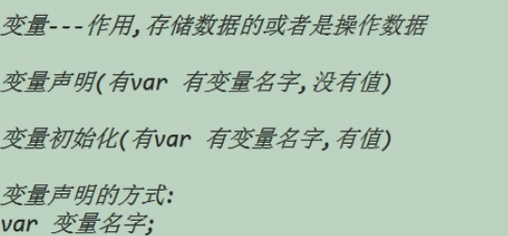

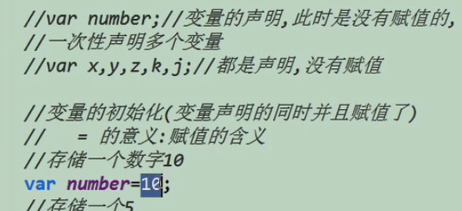

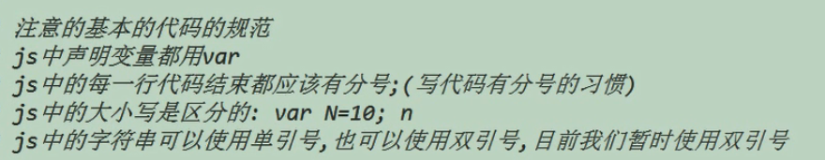

2.变量的命名规范

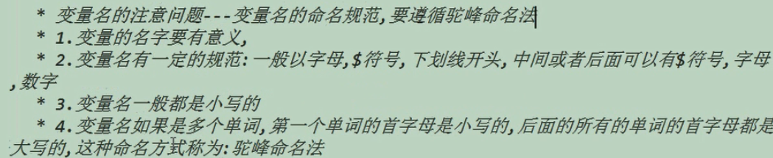

3.多个变量的声明

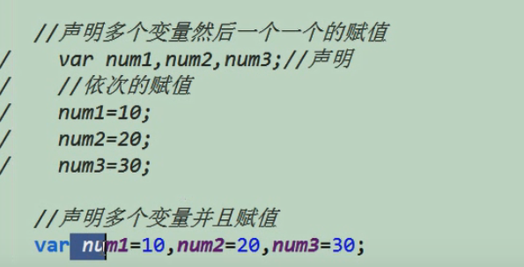

4.两个变量进行交换

A.

B.（该方式一般用于数字之间进行交换）

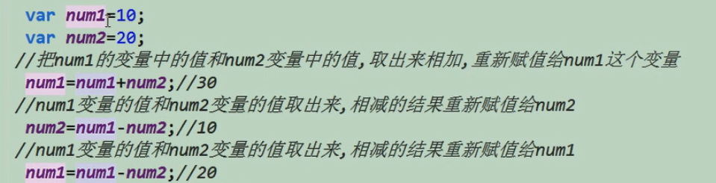

1. 位运算

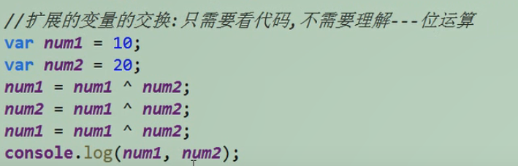

1. 注释

1.

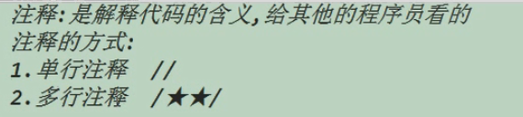

2.

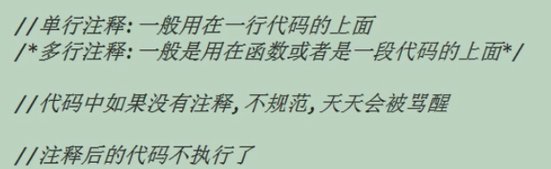

1. 获取变量的数据类型

1.js的基本数据类型（es6中加入了symbol类型）

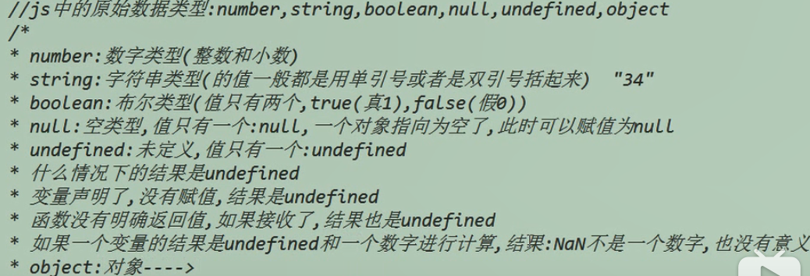

2.获取基本的数据类型

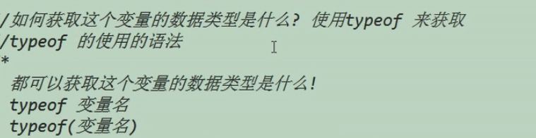

1. 数字类型的范围

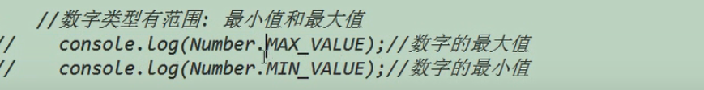

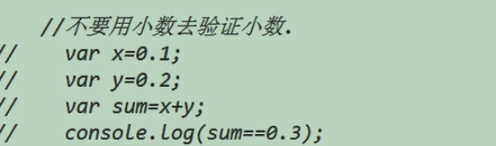

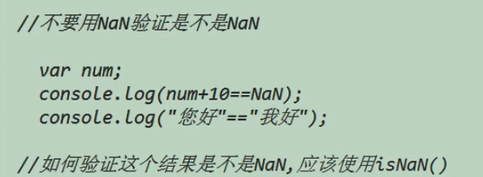

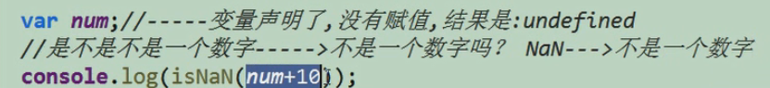

总结

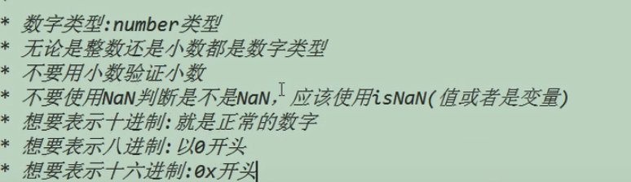

1. 字符串类型
2. 获取字符串长度

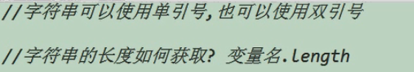

1. js的转义符

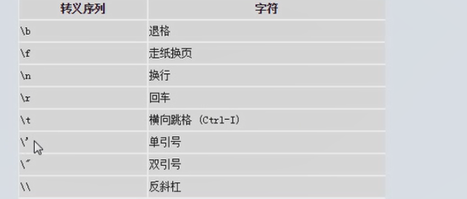

3.隐式转换





1. 布尔类型与undefined,null

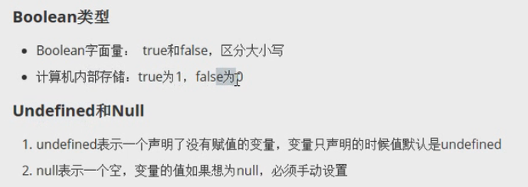

1. 类型转化

1.

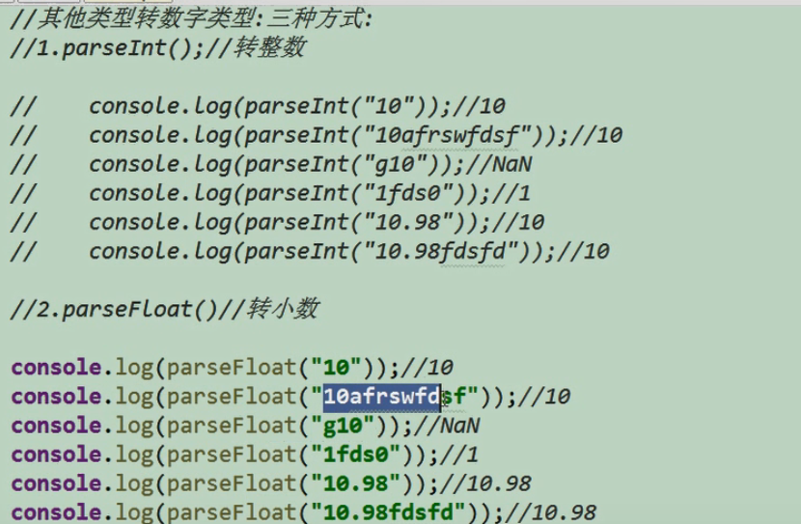

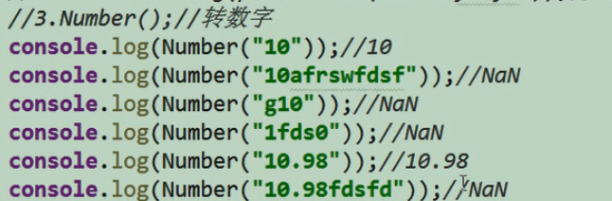

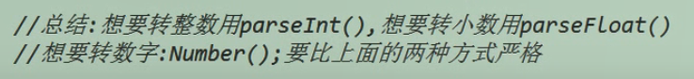

2.

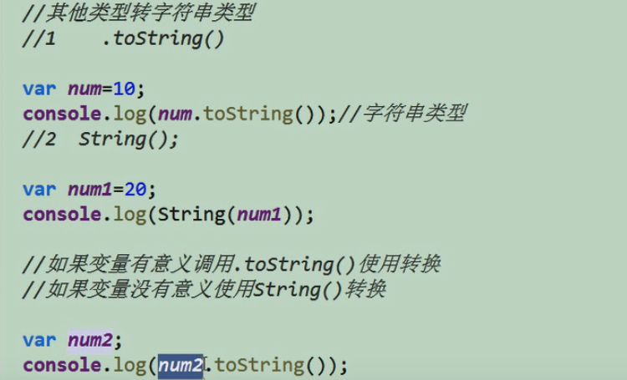

3.

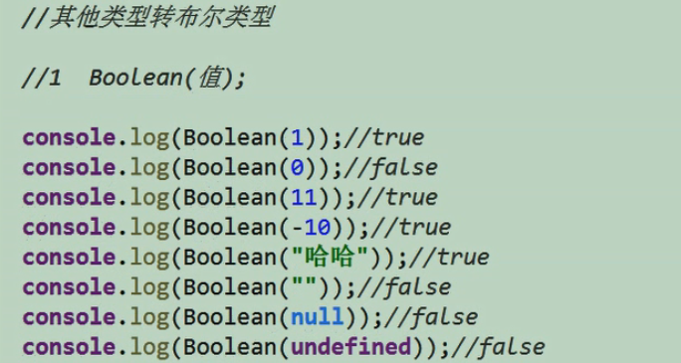

1. 操作符

1.

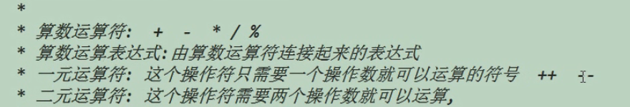



2.运算符优先级

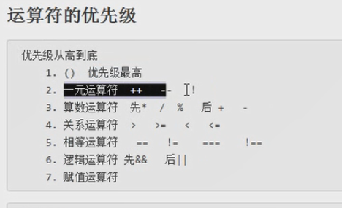

1. 一元运算符

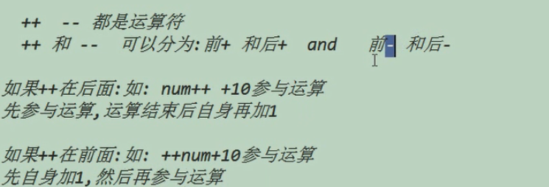

1. 流程控制
2. 三元表达式

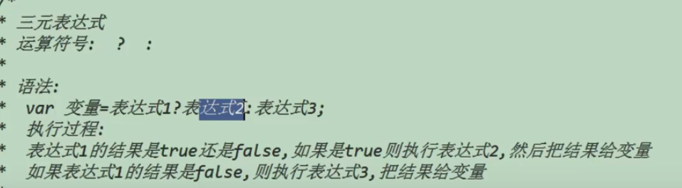



1. if-else if语句

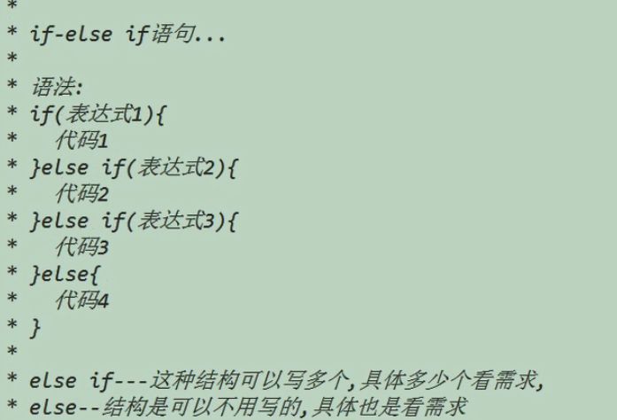

计算闰年

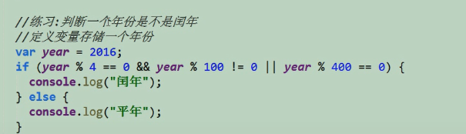

1. switch语句

A.

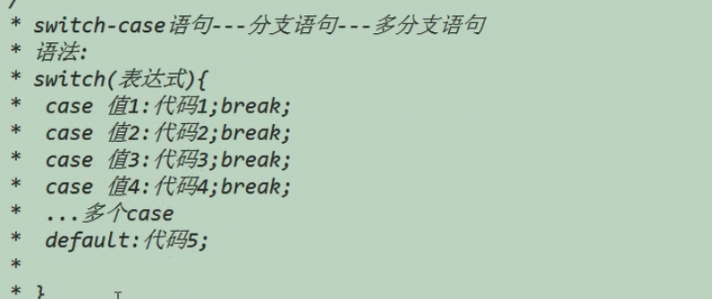

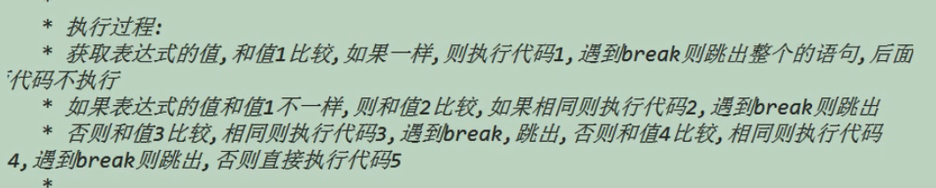

1. 注意问题

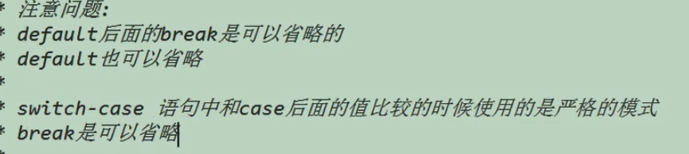

（如果多个不同case后面的代码一样，那么可以这样写）

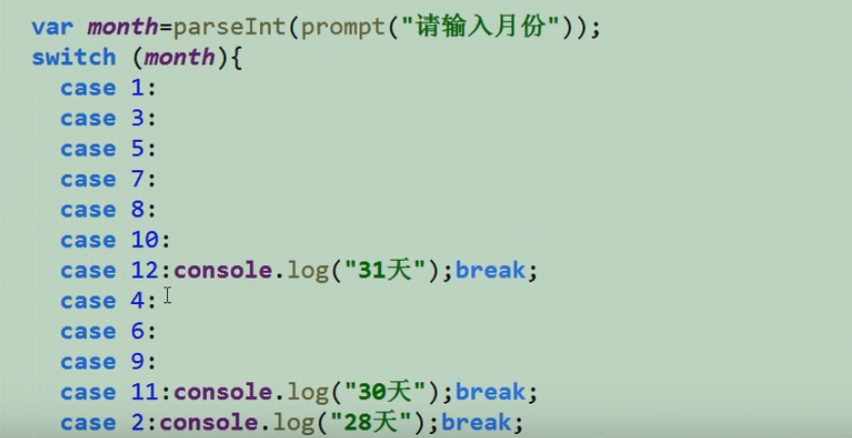

1. 循控控制语句
2. while循环

A.

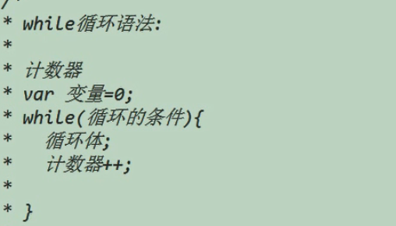

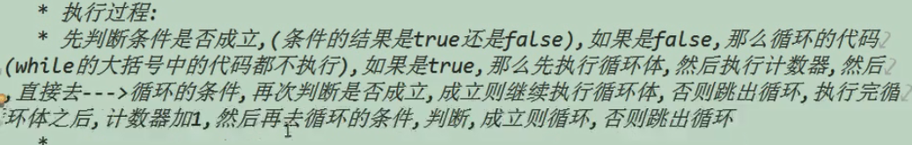

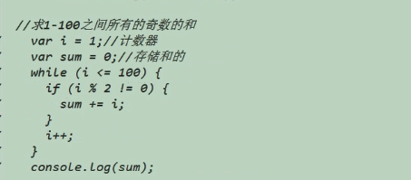

B.do-while循环

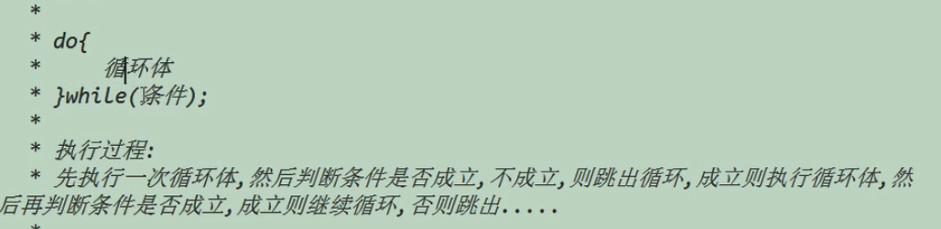

1. for循环

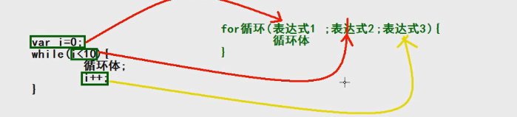

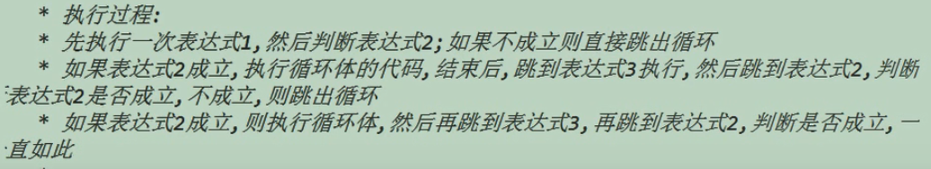

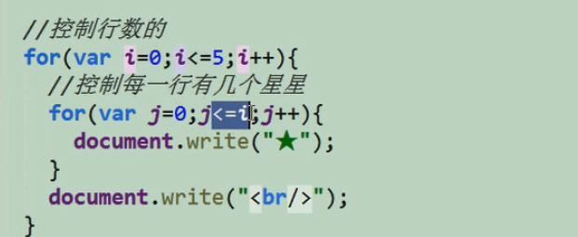

乘法口诀表

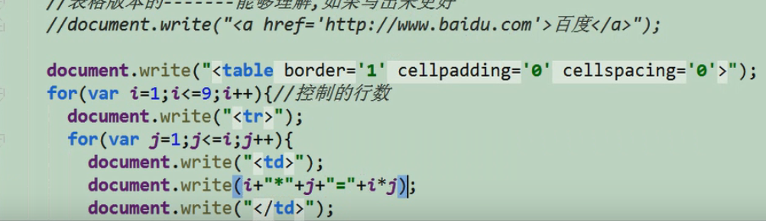

1. 调试

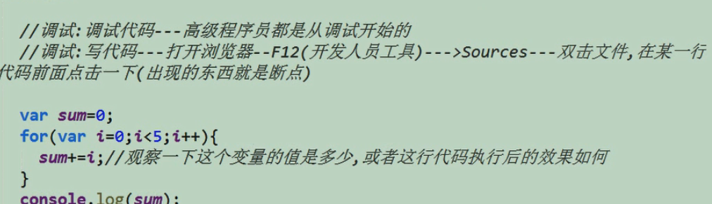

1. break关键字使用

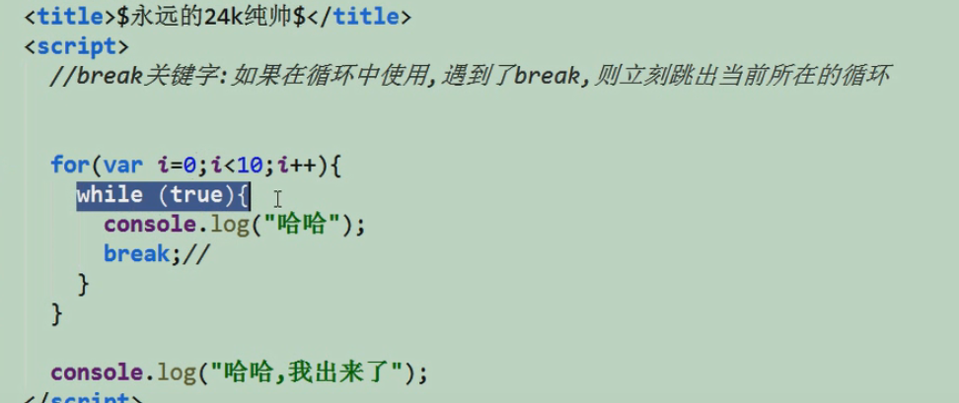

1. continue关键字

